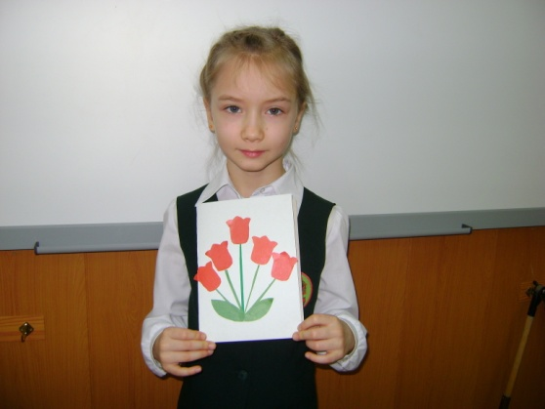 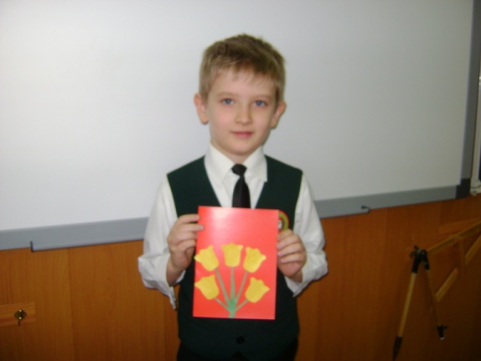

[8 марта](http://www.prazdnik.by/content/8/38/) — день торжественный,   
День радости и красоты.   
На всей земле он дарит женщинам   
Свои улыбки и цветы!

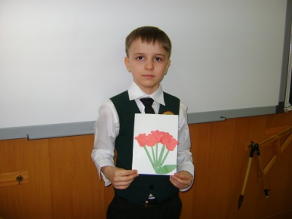 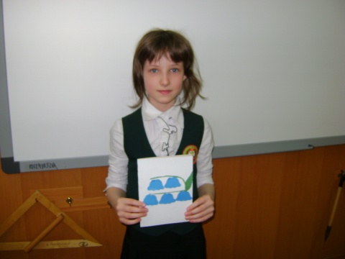 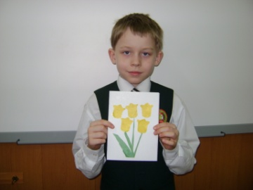

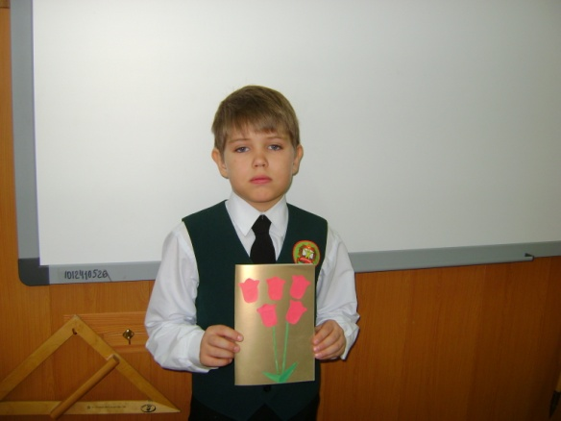

Сегодня праздник самый лучший,   
Сегодня праздник наших мам!   
Ушли подальше злые тучи,   
И солнце улыбнулось нам.   
Сегодня в гости пригласили   
Мы наших бабушек и мам,   
Порадовать мы их решили,   
И каждый что-то сделал сам!

Маму любят все на свете,   
Мама — первый друг!   
Любят мам не только дети,   
Любят все вокруг.   
Если что-нибудь случится,   
Если вдруг беда,   
Мамочка придет на помощь,   
Выручит всегда!

***Классный руководитель: Решетникова Д.А.***